金彩廈趣~華安土樓老院子風情五日
《城在海上，海在城中》的美麗城市【廈門】，有《海上花園》之稱，其獨特的濱海景觀、美麗的城市風光，已經成為福建著名旅遊品牌之一。

【華安土樓群 –聯合國世界文化遺產 二宜樓+東陽樓+南陽樓+來回電瓶車】
以『二宜樓』為中心的圓壯巨型土樓，為祖樓；小土圓樓『南陽樓』、方形樓『東陽樓』，二者為子孫，「圓」為「乾」為「男」；「方」為「坤」為「女」，可謂天地和衷，子女齊全， 平衡發展。一大二小土樓，均為『清朝』初期之產物；樓群的建築平面佈局獨具特色，防衛系統構思 獨創，構造處理與眾不同，建築裝飾精巧華麗，而且山水環境宜人、人文景觀豐富，總體佈局貫穿以 人為本，天人合一的思想。

【老院子民俗風情園 (漁村文化、媽祖文化、南洋文化、始祖文化)】
老院子民俗文化風情園透過閩南漁家百姓尋常的生活場景，講述下南洋幾代人的生活、創業經歷，集觀賞性、
體驗性、文化性於一體，從多角度展示閩南當地的漁村文化、民俗文化、媽祖文化、南洋文化以及尋根溯源的
始祖文化。
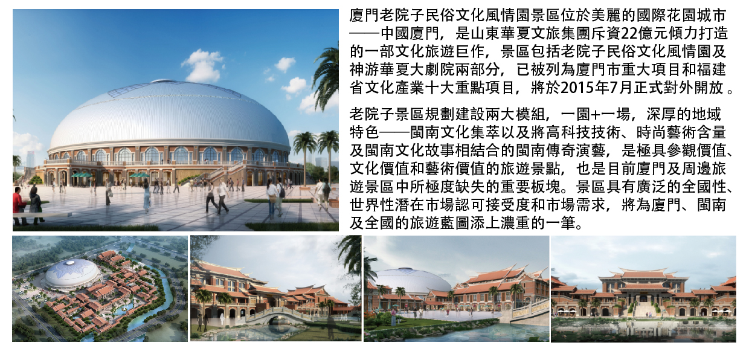
【閩南傳奇秀】
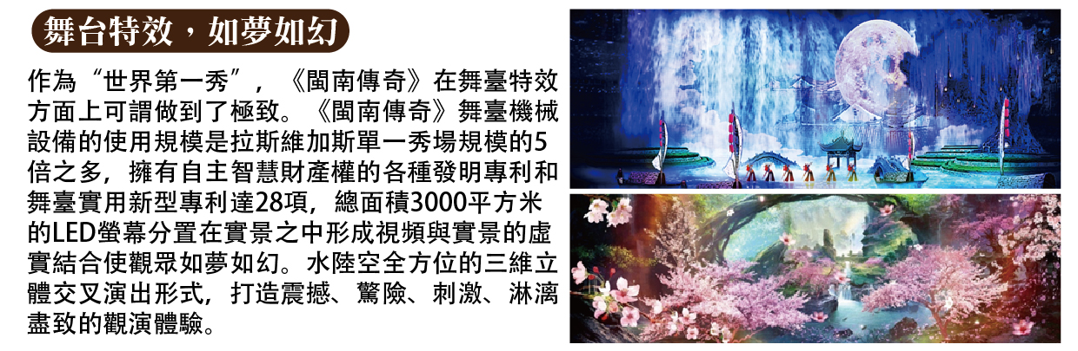
★餐餐風味★ 福建全程RMB50、金門合菜NT2500元(桌)
★特別贈送★ 每天一瓶礦泉水
★購物站★廈門無購物、金門特產店(貢糖 麵線 一條根 高梁屋)
 | 航空公司 | 出發城市 | 抵達城市 | 起飛時間 | 抵達時間
去程 | 立榮航空B7 8801 | 台 北 | 金 門 | 07:00 | 08:15
回程 | 立榮航空B7 8830 | 金 門 | 台 北 | 18:45 | 19:55

 | 航空公司 | 出發城市 | 抵達城市 | 起飛時間 | 抵達時間
去程 | 立榮航空B7 8951 | 台 中 | 金 門 | 07:00 | 08:00
回程 | 立榮航空B7 8966 | 金 門 | 台 中 | 18:35 | 19:35

 | 航空公司 | 出發城市 | 抵達城市 | 起飛時間 | 抵達時間
去程 | 立榮航空B7 8911 | 高 雄 | 金 門 | 06:50 | 07:50
回程 | 立榮航空B7 8920 | 金 門 | 高 雄 | 18:55 | 19:55

●如欲航空公司航班變動，本公司保有最後變動之權力。

12/21 (台北 台中 高雄)／金門 (船) 廈門【老院子景區+閩南傳奇秀、集美學村】
今日於機場集合出發，搭乘航班飛往金門。抵達後安排搭船前往【廈門】。
【車遊黃金海岸環島公路】西起廈大胡裏山炮台，東至廈門國際會展中心﹔1999年9月30日正式貫通。環島路沿途會經過大海、沙灘、彩色路面、青草、綠樹，構成了一條美麗的海濱走廊。
【老院子民俗風情園 (漁村文化、媽祖文化、南洋文化、始祖文化)】老院子民俗文化風情園透過閩南漁家百姓尋常的生活場景，講述下南洋幾代人的生活、創業經歷，集觀賞性、體驗性、文化性於一體，從多角度展示閩南當地的漁村文化、民俗文化、媽祖文化、南洋文化以及尋根溯源的始祖文化。
【閩南傳奇秀】千載中國夢、萬里華夏情，驚世之作《閩南傳奇》，作為廈門老院子景區的靈魂之作，是國際領先的360度超大型室內實景演藝，也是全球最新的秀文化代表之一。無論劇場規模、設備投資、技術含量，還是水陸空全方位的三維立體交叉演出形式，都堪稱演藝界的翹楚，無與倫比。
【集美學村】光陰荏苒歷經了近百年的風霜的學村在今日依然以其無與倫比的魅力、高雅壯麗的雄姿聳峙在祖國的東南海疆，繼續傳承陳嘉庚先生的教育理想，發揮其文化教育重鎮的巨大作用。
早餐 | X | 午餐 | 中式合菜 (RMB50) | 晚餐 | 中式合菜 (RMB50)
住宿 | 聖希羅酒店 或翔鷺國際酒店高二房 或同級

12/22 廈門－華安土樓群【二宜樓+南陽樓+東陽樓】－廈門
【華安土樓群】以其鮮明的地域特色與特殊的歷史價值、藝術價值與科學價值，在福建土樓中佔據特殊的不可替代的重要地位。華安仙都鄉大地村的“二宜樓”，是華安土樓的典型代表，是福建土樓的傑作，是中國傳統民居的瑰寶。1環境最宜居、2佈局最獨特、3防衛最週密、4外墻最厚實、5設計最科學、6壁畫最豐富、7保存最完整、8國保最早列。“二宜樓”1988年第一次在《建築學報》第九期發表後，就引起學界的注意。它被“發現”和介紹比起永定土樓晚了許多，然而“二宜樓”以其獨特的魅力，贏得了諸多專家學者的青睞，1992年“二宜樓”在福建土樓中率先列入國家級文物保護單位。
【二宜樓】：占地面積9300平方米，坐東南朝西北，外環高4層、通高16米，外牆厚達2.53米，外徑73.4米。整座樓為雙環圓形土樓，分成16單元，共有房間213間。二宜樓文化內涵豐富，樓內共存有壁畫593平方米、226幅，彩繪99平方米、228幅，木雕349件，楹聯163副，在福建眾多土樓中是獨有的，在中國古民居中亦屬罕見，堪稱民間藝術珍品。其建築平面與空間佈局獨具特色，防衛系統構思獨創，構造處理與眾不同，建築裝飾精巧華麗，堪稱“圓土樓之王”、“神州第一圓樓”為福建省兩大民系—客家民系、福佬民系之福佬民系地區單元式土樓的代表。1996年11月，二宜樓被國務院公佈為第四批全國重點文物保護單位。真可稱得上是“康乾盛世”中國夯土建築的一大奇跡。
【南陽樓】：是雙環圓形生土樓，直徑51米，高三層。設三門，大門面北。從建築平面看，門廳、祖堂及二門巷的中點聯線將圓樓等分為四個單元，主樓每單元七個開間，明間的客廳，次間、梢間為臥室，盡間因梯道需要兩邊都後縮近一米。內環平房除門巷兩邊各有二個小間，將炊事、餐室、食品倉庫安置其間，內環有天井隔開，於兩邊築有簷廊相聯，各自備梯。
【東陽樓】：用鵝卵石鋪成，邊沿用石砌成圍牆，牆內有井，牆外有路，開一小門面東，小溪於門前潺潺流過，南邊有南陽樓荷花池的清香徐徐吹來。
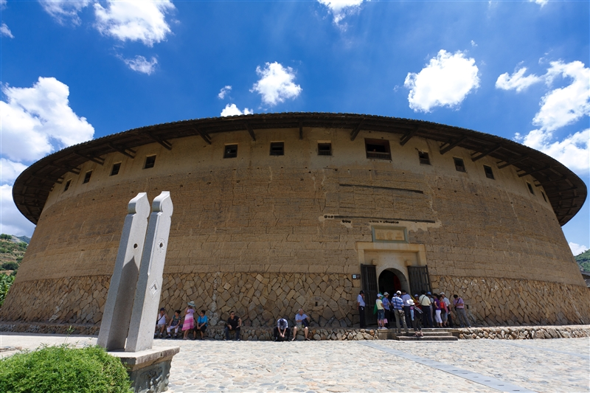
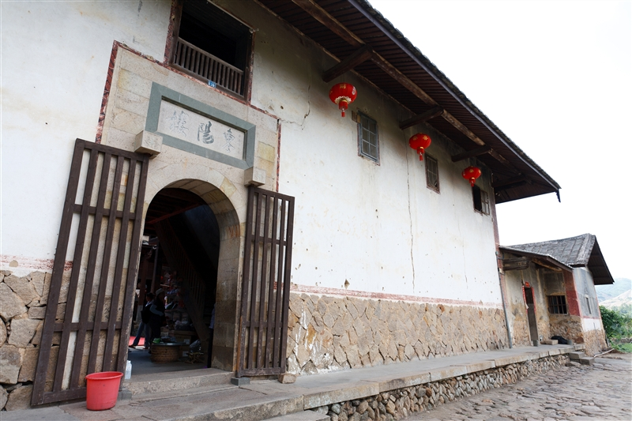
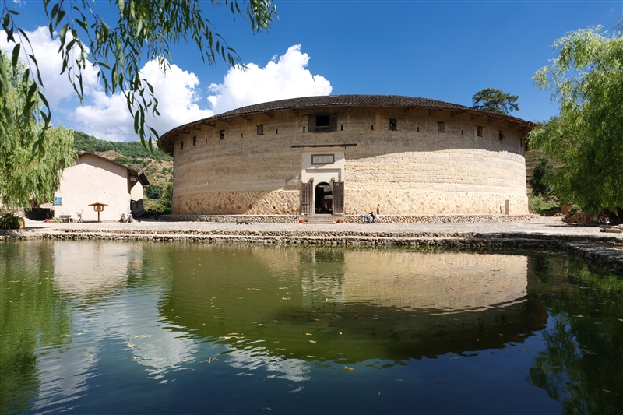

早餐 | 酒店內 | 午餐 | 土樓風味(RMB50) | 晚餐 | 鷺島風味(RMB50)
住宿 | 聖希羅酒店 或翔鷺國際酒店高二房 或同級

12/23 廈門【廈門大學參訪、南普陀寺、湖里山砲台、環島路、曾厝垵漁村、五緣灣濕地木淺道】
今早前往廈門大學參訪，中餐後【南普陀寺】遊覽，素有一年走南普陀寺,三年免受苦之說，占地3萬多平米，主體建築為天王殿、大雄寶殿、大悲殿和藏經閣，依次排列在南北縱向的中軸線上，加上左右廂房、鐘樓鼓樓、功德樓、海會樓、普照樓、太虛圖書館、佛學院教舍，所有建築依傍山勢，層層托高，莊嚴肅穆，寺內以供奉觀音菩薩為主。距今有近千年歷史，是閩南地區的佛教勝地又是我國佛教四大名山之一，因位於浙江普陀山之南故稱南普陀。
【湖里山炮台】建於『清朝』光緒十七年的《胡里山炮台》寨牆台基係用烏樟樹汁、石灰、糯米與泥沙攪拌構筑的，炮台上最有名的是當時購自德國克魯伯兵工廠的一門巨炮，至今保存完好，整座炮臺外有擋城壕，內有巡邏道，城牆上下互通，戰壕內外相接。
【曾厝垵漁村】一個被喻為「清新版」鼓浪嶼的廈門新興遊點，坐落於思明區臨海的環島路上，本是傳統漁村，近年由當 地旅遊局著手打造，成為年輕人追夢及創業的地方，文化氣息甚濃。村子入口最近建起了標誌性的紅色魚骨形天橋，橫跨於 環島路兩端，方便遊客往來村子及對岸的沙灘，至於魚骨造型，亦代表了其漁村的本質，非常貼題。由此進入村子，已是最 熱鬧的中山街，數層高的平房間由曲折小巷貫穿，部分房子仍保留了福建傳統的紅磚古厝及南洋風格「番仔樓」，古意盎然， 拍照位極多。至於小巷兩旁則小店林立，遊人穿梭其中，看的買的吃的，非常熱鬧，看來亦很有台灣老街風味！
【環島路】位於廈門島東南，自廈大白城起至何厝香山的一段約 13 公里的路段為廈門市著名的旅遊景點，在 1997 年 廈門市評定的新 20 景中佔有一席之地，稱為東環望海。這一路段依海而築，路面平曲線隨海岸線延展，與沿線的景點相結合， 正對小金門、大擔、二擔等島嶼，豎立有「一國兩制統一中國」大標語牌。
【五緣灣濕地公園】，占地85公頃，面積相當於半個鼓浪嶼，是廈門最大的公園，也是最大的濕地生態園區。在公園現在的地塊上，已有的水棲和濕生植物帶、水生植物群落、蘆葦及濕地區域植物群落都將得到保護，並將種植上臺灣相思樹、木槿、銀合歡、睡蓮、紅樹林等植物；而目前棲息在濕地中的9科25種濕地水鳥和17科29種山林和農田鳥類也將繼續在這兒生息鳴唱。遊人可以坐在水榭的觀景陽臺上遠看五橋如環相映，可以漫步在木棧道上看湖上蘆葦飄搖、睡蓮盛開，可以在湖心鳥島上看水島在氤氳霧氣中起落飛翔的樂趣。
早餐 | 酒店內 | 午餐 | 中式合菜 (RMB50) | 晚餐 | 中式合菜(RMB50)
住宿 | 聖希羅酒店 或翔鷺國際酒店高二房 或同級

12/24 廈門(船)金門【金門大學參訪、獅山砲陣地、山后民俗村、823戰史館、莒光樓、貢糖、麵線】
今早前往［廈門五通碼頭］辦理通關手續，搭乘客輪返回【金門水頭碼頭。】前往金門大學參訪。
【獅山砲鎮地】全國唯一的坑道式榴炮鎮地，1969年由金門工兵部隊開挖，歷時近一年才完工，出入口一側刻有中華民國陸海空軍軍人讀訓，提醒軍人時刻熟記守則，花崗岩坑道全長508公尺，寬3.6公尺，平均高度則為4.6公尺，設施完善，坑道口設有中山室，外面展示著歷年勞軍的紀念品，舊時曾做為軍方接待外賓的重點鎮地，更是砲兵陣地的代表作。
【山后民俗村】在清光緒26年(1900)建立。有18棟閩南傳統二進式的建築，格局壯麗，可說是中國建築的典範。
【823戰史館】位於環島東路與黃海路上的鵲山圓環正是當時落彈量最高的區域，雙方你來我往的砲彈攻擊一直持續到1978年中共與美國建交為止。
【莒光樓】聽取多媒體簡介莒光樓位於中華民國金門縣金城鎮莒光湖旁。樓高三層，建於1952年，
最初目的是表彰在金門戰役中的國軍官兵。中華民國郵票曾多次以此為郵票圖案。目前是金門縣知名的
觀光景點。
【特產店】貢糖、麵線
早餐 | 酒店內 | 午餐 | 金門合菜 (NT250) | 晚餐 | 金門合菜(NT250)
住宿 | 金門101飯店

12/25 金門【金門酒廠、慈湖、雙鯉溼地生態館、古寧頭戰史館、高梁屋、一條根】 ／(高雄、台中、台北)
【金門酒廠】全名金門酒廠實業股份有限公司，簡稱金酒、KKL，是金門一家以生產、銷售金門高粱酒為主的公司，為金門縣政府所經營之縣營事業機構。金門酒廠提供金門在地人許多工作機會，並成為縣府稅收的主要來源之一。縣府每年配酒即是由金門酒廠所生產。
【慈湖、雙鯉溼地生態館】位於古寧頭雙鯉湖畔，於民國89年正式啟用，中心內有展示館與綜合劇場。中心以介紹金門地區的自然資源為主，一樓以古寧頭地區的人文史蹟、文化景觀與地景演變歷史為主，輔以金門的地質、土壤、水文等資料，二樓與地下樓則是配合生態造景與聽覺，分別介紹樹林中鳥聲以及與水相關的生態，讓旅客聲歷其境、收穫滿滿。
【古寧頭戰史館】建於民國73年，位於金門西北部，古寧頭戰場故地，此館之設立是為緬懷當年勇敢保衛金門將士們的犧牲精神，當時戰況慘烈，金門將士們努力不懈捍衛金門的精神，後人紀念。
【特產店】高梁屋、一條根
搭機返回結束愉快的金門廈門土樓五日旅程。
早餐 | 酒店內 | 午餐 | 中式合菜 (NT250) | 晚餐 | X
住宿 | 溫暖的家

※貼心說明：
1.給小費也是國際禮儀之一喔！如有足浴按摩小費人民幣10元；行李小費人民幣5-10；床頭小費人民幣5-10。
2.車上推薦特產：魷魚絲、珍珠膏、紅棗、白酒、花生，紅棗，茅臺酒，片仔癀，幹貝醬……等。（註：導遊會在車上介紹當地土特產給大家當伴手禮，可自由選購絕不強迫購買）
3.自費項目:廈門按摩+足浴90分鐘 NTD1000 /一人
※本行程注意事項：
1.旅程中導遊、領隊和司機之服務小費，每人每日新台幣200元，小孩亦同。請交於領隊，由領隊統籌付給當地的導遊及司機
2.以上行程順序若因特殊狀況及其他不可抗拒之現象；如天侯、交通、航班、船舶影響，而有飯店、景點、餐食順序上之調動，依當地視情況調整，絕對以最順暢之行程作為安排，但行程景點絕不減少，敬請諒察，敬祝旅途愉快！
3.此行程為團體旅遊行程，需與團體同進同出，若有中途脫隊者，行程中所載明之餐食、旅遊、住宿、機位等團體行程，除視同個人放棄外，尚需補足團費差價(請洽承辦人員)，小費亦需付足旅遊天數。
4.本行程酒店住宿皆為2人1室(二張單人床房型)，大陸地區有部份酒店房間內無法採用加床方式住宿，另若遇貴賓需指定大床房型；而因大陸地區酒店的相關問題，亦可能需加價與無法保証用房，遇到上述情況，尚請諒解。
5.單人報名時，若無法覓得合住的同性旅客，需補單人房差，敬請見諒。
6.若有特殊餐食者，最少請於出發前三天（不含假日）告知承辨人員，為您處理。
浯洲風情 ‧熱情企劃‧平安

